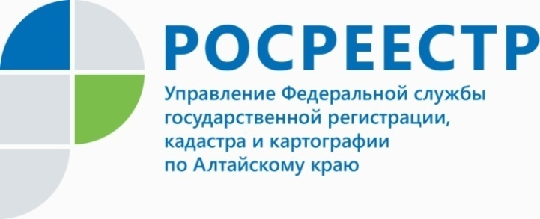
ПРЕСС-РЕЛИЗ

На что следует обращать внимание при покупке земельного участка?
Садово-огородный сезон завершен и у садоводов и владельцев частных домов появилось время заняться юридическим оформлением своих владений. Многие владельцы земельных участков даже не подозревают, что границы их соток зачастую не совпадают с официально утвержденными. Оформив право собственности на участок, новоиспеченный правообладатель откладывает документы в дальний ящик стола и забывает про все правовые аспекты владения. Вместе с тем, в большинстве случаев для правообладателя становится неожиданностью сведения, поступившие из органа государственного земельного надзора или муниципального земельного контроля, о наличии нарушения земельного законодательства, что, в свою очередь, влечет за собой не только обязанность устранить нарушение, но и штрафные санкции. Как обезопасить себя от нарушения земельного законодательства? Об этом мы поговорили с заместителем начальника отдела государственного земельного надзора Управления Росреестра по Алтайскому краю Родионом Абсалямовым.
- Часто для владельцев земельных участков является неожиданностью, что они стали правонарушителями, почему это происходит?
- Зачастую мы сталкиваемся с тем, что владельцы и не знают, о нарушении земельного законодательства, поскольку имеют на руках документы о регистрации участка в Едином государственном реестре недвижимости (ЕГРН) и уже установленное ограждение. Но это не освобождает их от ответственности. Поэтому приобретая и даже уже владея садовым участком или частным домом, нужно обязательно проверить его границы, занесенные в ЕГРН. При этом надо помнить, что кадастровый инженер, составляя межевой план, обязан согласовать границы со смежными землепользователями, то есть с соседями. Иначе межевой план может быть признан недействительным. Даже, если у вас на руках имеется межевой план, это тоже еще не гарантия, что нет нарушений земельного законодательства. Необходимо проверить фактически занимаемую площадь участка, составив акт выноса границ в натуре - по существующим характерным точкам на местности, которые отмечены в ЕГРН. И тогда уже будет понятно на том ли месте установлен забор или нет.
- Собственник, наверное, узнает о нарушении тогда, когда соседи вызывают кадастрового инженера, чтобы уточнить свои границы?
- О нарушении границ земельных участков становится известно не только из жалоб соседей, но и во время плановых проверок Росреестра, а также административных обследований. Представители Россреестра используют в работе данные геодезической съемки, где хорошо видно, насколько границы участка выходят за рамки официально зарегистрированных.

- Что же делать, если в земельные документы закралась ошибка не по вине садовода или владельца приусадебного участка?
- Есть несколько вариантов решения этой проблемы. Во-первых, можно договориться с соседом о покупке или аренде его соток, случайно оказавшихся в ваших владениях. Нужно обязательно это сделать в письменном виде. Составить документ, где будет прописано, что собственник позволяет пользоваться какой-то частью своего земельного участка на определенных условиях. И тогда землевладельцу, нечаянно оказавшимся с куском чужой земли, можно им пользоваться и не бояться, что в одночасье он станет нарушителем.
Но лучше всего, конечно, исправить ошибку, которая закралась в документы единого государственного реестра недвижимости после межевания земельного участка кадастровыми инженерами. Ведь при наличии реестровой ошибки просто невозможно продать, заложить или переоформить землю. Но устранить ошибку можно только в том случае, если это не нарушает чьих-то прав. Например, соседа, у которого придется «отхватить» часть участка, хотя документы у него в порядке. Или дом после устранения ошибки вдруг окажется на чужом участке.
Справка
В I полугодии 2019 года государственными инспекторами по использованию
и охране земель Управления фактически проведено 2 769 проверок соблюдения земельного законодательства (за I полугодие 2018 года - 2 675), в том числе 739 плановых (за I полугодие 2018 года - 604) и 2 030 внеплановых проверок (за I полугодие 2018 года - 2 071).
За шесть месяцев Управлением наложено административных штрафов (по вступившим в законную силу постановлениям) на сумму 4 642,77 руб., сумма взысканных штрафов составила 4 103,42 руб. (за I полугодие 2018 года сумма наложенных штрафов по вступившим в законную силу постановлениям - 4 309,43 руб., сумма взысканных штрафов – 3 720,02 руб.).
__________________________________________________________________________________________
Об Управлении Росреестра по Алтайскому краю
Управление Федеральной службы государственной регистрации, кадастра и картографии по Алтайскому краю (Управление Росреестра по Алтайскому краю) является территориальным органом Федеральной службы государственной регистрации, кадастра и картографии (Росреестр), осуществляющим функции по государственной регистрации прав на недвижимое имущество и сделок с ним, по оказанию государственных услуг в сфере осуществления государственного кадастрового учета недвижимого имущества, землеустройства, государственного мониторинга земель, государственной кадастровой оценке, геодезии и картографии. Выполняет функции по организации единой системы государственного кадастрового учета и государственной регистрации прав на недвижимое имущество, инфраструктуры пространственных данных РФ. Ведомство осуществляет федеральный государственный надзор в области геодезии и картографии, государственный земельный надзор, государственный надзор за деятельностью саморегулируемых организаций кадастровых инженеров, оценщиков и арбитражных управляющих. Подведомственное учреждение Управления - филиал ФГБУ «ФКП Росреестра» по Алтайскому краю. Руководитель Управления, главный регистратор Алтайского края - Юрий Викторович Калашников.
Контакты для СМИ
Юлия Морозова
пресс-секретарь Управления Росреестра по Алтайскому краю
+7 913-247-86-04
+7 (3852) 29 17 27
22press_rosreestr@mail.ru
www.rosreestr.ru 656002, Барнаул, ул. Советская, д. 16

